**Isaac Solano Delgado 2º DAM**

# Actividad de clase 3: Usamos la función para truncar números de la librería "math"

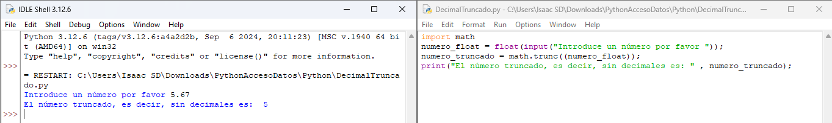

# Actividad de clase 4: tabla de multiplicar

# 

# Actividad de clase 5: mostrar un números pares

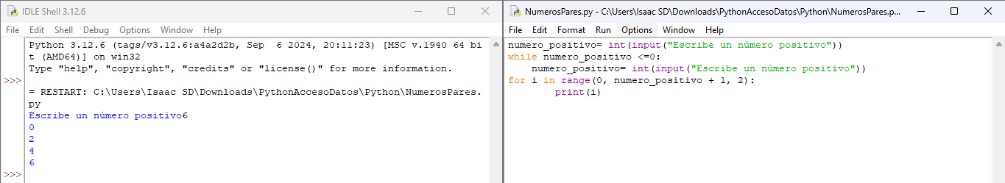

# 

# 

# 

# 

# Actividad de clase 6: ¿qué número es mayor?

# Actividad de clase 7: día de la semana

# 

# 

# 

# Actividad de clase 8: números pares con el operador módulo

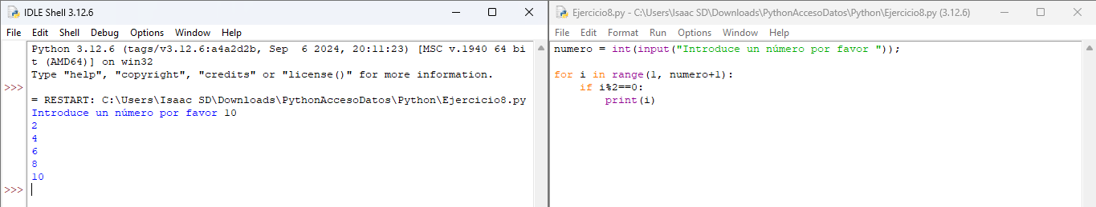

# 

# 

# Actividad de clase 9: Función para calcular el área de un rectángulo

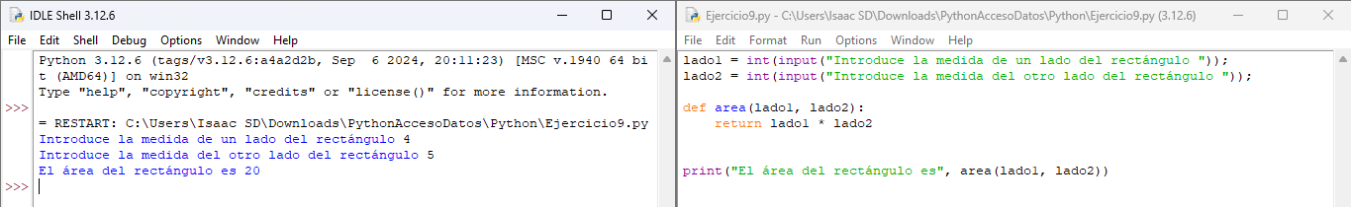

# 

# Actividad de clase 10: Función que devuelve el mayor de dos números

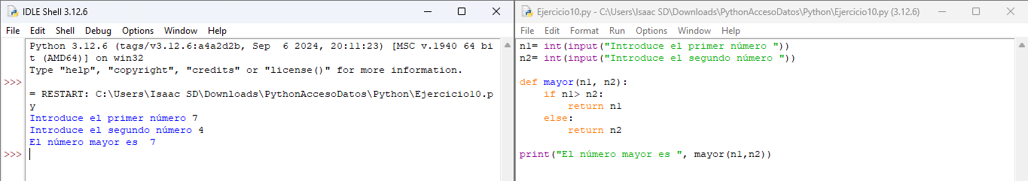

# 

# 

# Actividad de clase 11: Ejercicio de colecciones en Python (I)

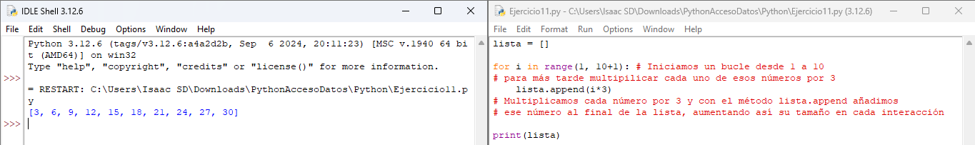

# 

# Actividad de clase 12: Ejercicio de colecciones en Python (II)

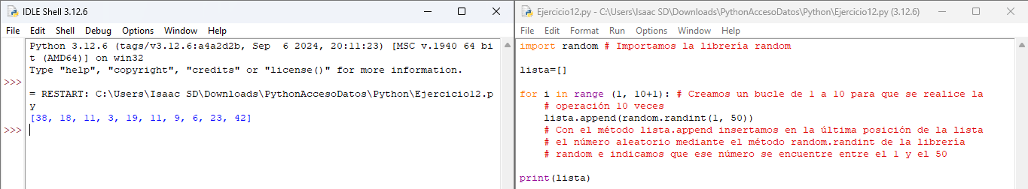

# 

# 

# Actividad de clase 13: Ejercicio de colecciones en Python (III)

